No.４

R５

６．２３



**３ シ ャ イ ン**



豊橋市立岩田小学校　第３学年　学年通信

**夏休みまで，あと少しです**

　もうすぐ６月が終わり，７月を迎えようとします。じめじめとした蒸し暑い日が続きます。汗をたくさんかくため，これまでに引き続き熱中症が心配されます。多めの水分を持たせていただき，夏休みまで元気に学校生活を送れるようご協力お願いします。

**July’s Schedule**

７ 月 の 予 定

|  |  |  |  |  |  |  |
| --- | --- | --- | --- | --- | --- | --- |
| **月** | **火** | **水** | **木** | **金** | **土** | **日** |
| ３ | ４ | ５ | ６ | ７ | ８ | ９ |
|  | ・School assembly  (All) 全校朝会  ・（の）  ・Math challenge Test算数チャレンジ |  |  | ・（の）  ・Japanese challenge Test  国語チャレンジ |  |  |
| １０ | １１ | １２ | １３ | １４ | 1５ | １６ |
|  | ・（の） | ・Ｂ日課  ・Parents teachers meeting w/ interpreter  通訳個人懇談会  ・校内絵画作品展（～１９日） | ・Ｂ日課  ・Parents teachers meeting w/ interpreter  通訳個人懇談会 | ・Ｂ４日課  ・Parents teachers meeting  個人懇談会 |  |  |
| １７ | １８ | 1９ | ２０ | ２１ | ２２ | ２３ |
| ・海の日 | ・Ｂ４日課  ・Parents teachers meeting  個人懇談会 | ・Ｂ４日課  ・Parents teachers meeting  個人懇談会  ・給食終了 | ・Ｂ３日課  ・1st semester end ceremony  １学期終業式 | ・Summer vacation begin  夏季休業開始  ・Summer school (August 2)  国際サマースクール（～８/２） |  |  |
| ２４ | 2５ | 2６ | 2７ | ２８ | 2９ | ３０ |
| ・Special support swimming lesson  **３年水泳特別指導** | ・Special support swimming lesson  **３年水泳特別指導** |  |  |  |  |  |
| ３１ | ８/１ | ２ | ３ | ４ | ５ | ６ |
|  |  |  | ・School day  Attendance is a must全校出校日 |  |  |  |

・（の）：のびるんdeスクール

**June 13 nagkaroon ng klase sa pagbibisikleta**

**６月１３日自転車教室がありました**

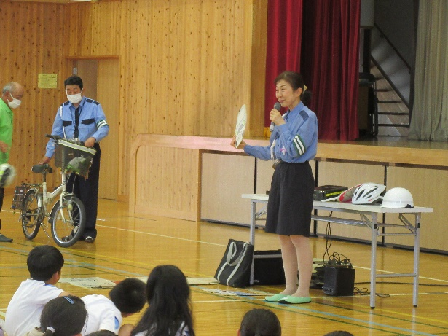Tinuruan ng instructor ang mga bata paano sumakay ng tama sa bisikleta at tamang pagsuot ng helmet at mga tamang patakaran sa trapiko. Kung walang helmet, irerekonmenda naming bumili ng helmet para maging ligtas sa pagsakay ng bisikleta. (Para sa pagbili ng bisikleta, ang lunsod ng Toyohashi ay magbibigay ng subsidiya mangyaring tingnan ang webside ng Toyohashi para sa detalye.

交通安全指導員の方から，自転車の正しい乗り方や交通ルール，ヘルメットの正しいつけ方などを教えていただきました。ヘルメットのない場合は，自転車に安全に乗るために購入をお勧めします。（購入に際しては，豊橋市から補助金が出ます。詳しくは，豊橋市ホームページをご覧ください。

**Special Support Swimming Lesson水泳特別指導**

**July 24 (Mon), July 25 (Tue) 8:30~10:30 a.m**

**７月２４日（月）７月２５日（火）　８：３０～１０：３０**

Magkakaroon agad ang mga grade 3 ng special support swimming lesson sa pagpasok agad ng bakasyon sa tag init ng dalawang araw sa ika-24 at ika- 25 ng Hulyo. Sana lalong gumaling sa paglangoy at magkaroon ng tiwala sa sariling kakayahan ang mga batang nagsimulang nag-aral lumangoy noong pang Hunyo. Higit kumulang 10 metro ang layo na lalanguyin ang planong tinatarget para sa mga bata. Tungkol sa mga batang lalahok ay isa-isang tatanungin ng homeroom teacher sa araw ng parents teachers meeting.

夏休みに入ってすぐの２４日，２５日の２日間，３年生児童を対象に水泳特別指導を行います。６月から水泳に取り組んできた子どもたちが，さらに泳力を伸ばし，自信をもって水泳に取り組めるようにと考えています。***泳力１０メートル未満の子どもを対象とする予定です。参加については，懇談会の際に担任より個別にお声かけをさせていただきます。***

Painting Exhibition 絵画作品展

[Riko-da- (flute) blow Boku (boy)・Watashi (girl) ]

「リコーダーをふく　ぼく・わたし」

Lahat ng bata ay nahirapan sa paggalaw ng kanilang mga daliri sa pagtugtog ng flute. Ito’y ipapakita sa may hallway sa araw ng parents teachers meeting.

どの児童も指の表現に苦労しながら制作に取り組みました。個人懇談会の際に廊下に掲示します。ぜひご覧ください。

Mga hakbang sa Heatstroke 熱中症対策について

〇Nakadepende ang lamig ng aircon sa init ng temperatura at humidity sa labas.

気温や湿度に応じて，エアコンを稼働します。

〇Maaring gumamit ng neck cooler or towel upang lumamig ang pakiramdam sa pagpasok at pag uwi mula sa paaralan登下校時の首筋を冷やす冷却タオルの使用は認めています。

〇Ipinagbabawal ang [HandyFan] para sa kaligtasan ng anak.

「ハンディファン」は安全面を考慮し、禁止しています。

〇Mangyaring maghanda ng tea or sapat na dami ng tubig. お茶は十分な量をご用意ください。

*熱中症対策について*

　　猛暑日は、登校時に体を冷やせるよう、登校前から教室のエアコンを稼働します。

①　登下校時の首筋を冷やす冷却タオルの使用は認めています。

②　「ハンディファン」は安全面を考慮し、禁止しています。

➂　必要であれば、水筒にスポーツドリンクを入れてきても構いません。